Федеральное государственное бюджетное дошкольное образовательное учреждение
" Центр развития ребенка - детский сад №300"

Непрерывная Образовательная деятельность по ФМПТ
в старшей группе

воспитатель ЕровиковаН.Н.
2018
г Новосибирск

Обучающие задачи:
Упражнять в счете в пределах 10 в прямом и обратном порядке;
Закрепить знания о последовательности времен года, дней недели, частей суток;
Закреплять умение сравнивать 2 рядом стоящих числа , используя знаки больше, меньше, равно;
Упражнять детей в ориентировке в пространстве;
Закрепить представления детей о геометрических фигурах, телах: уметь различать их, сравнивать по свойствам (цвет, форма, величина);
Закрепить с детьми умение измерять величины с помощью математической мерки;
Развивающие задачи:
Создать условия для развития логического мышления, сообразительности, внимания;
Способствовать формированию мыслительных операций, развитию речи, умению аргументировать свои высказывания;
Воспитательные задачи:
Воспитывать самостоятельность, умение понимать учебную задачу и выполнять ее самостоятельно;
Воспитывать интерес к математическим заданиям.
Демонстрационный материал : картинки с математическими домиками, цифры на магнитах, математические знаки, картинка "Из каких фигур состоят предметы"?
Раздаточный материал : набор цифр на каждого ребенка, карточки с заданиями на сравнение чисел, карточки для измерения величин, мерка, лист А4 на каждого ребенка, цветные карандаши.
Ход НОД:
Организационный момент.
Ребята, сегодня мы отправляемся путешествовать в математическую страну.
Но, прежде чем туда отправиться, я хочу проверить ваши знания. Я буду задавать вопросы, а вы быстро отвечайте.
Ребята, назовите времена года.
- Какое время года сейчас? (весна).
-Какой месяц сейчас? (март)
-Сколько месяцев в году? (12).
- Сколько пальцев на одной руке?
- Сколько углов у треугольника?
- Сколько раз в году бывает день рождения?
- Сколько носов у трех котов?
- Сколько ушей у двух мышей?
А сколько дней в неделе? (семь).
- Какой день сегодня?
- Назовите по порядку дни недели.
Молодцы!
Мы можем зайти в математическую страну. Садитесь за столы.
Нас ждет первое задание.
1-ое задание: Дидактическая игра “Найди место в ряду”
Вот первый домик жителей математического королевства. В этом доме живут Цифры. Они так долго готовились к встрече с вами, что совсем перепутали свои места в числовом ряду. Помогите им ребята найти своё место.
Расставьте их по порядку от меньшего к большему (каждый ребенок индивидуально выкладывает числовой ряд при помощи деревянных цифр от 1 до 10).
Выложите числовой ряд от 1 до 10 слева направо. Все приготовились, начали работать.
Глеб, посчитай числа по порядку, так, как ты их расставил.
Егор, попробуй посчитать по другому - обратный счёт от 10 до 1.
Молодцы, вы отлично справились с заданием. Теперь каждое число заняло нужное место в числовом ряду.
Дидактическая игра «Числа-соседи»
- А вот следующие жители потеряли своих соседей, давайте им поможем найти их. Вам нужно вставить карточки с цифрами в пустые окошки.
Дети вставляют карточки с цифрами в пустые окошки.
Ребята, давайте проверим, какое число вы поставили между числами 3 и 5.
какое число вы поставили между числами 7 и 9
какое число вы поставили между числами 1 и 3
какое число вы поставили между числами 4 и 6;
Назови число, которое больше числа 3 на 1.
Назови число, которое больше числа 5 на 1.
Назови число, которое больше числа 7 на 1.
Молодцы! И с этим заданием вы успешно справились, мы немножко отдохнём и отправимся дальше.
Физминутка:
Мы считали и устали,
дружно все мы тихо встали. (дети встают из-за стола)
Ручками похлопали:
раз, два, три. (хлопаем в ладоши 3 раза)
Ножками потопали:
раз, два, три. (топаем зраза)
На четыре - руки шире. (на уровне плеч)
Пять – руками помахать. (по очереди-левой и правой рукой)
Шесть – на место тихо сесть.
2-ое задание:
В следующем доме живут математические знаки.
Математические знаки просят помощи. Они забыли, зачем они нужны? Помогите, что показывают эти знаки? Как они называются? (нужны, чтобы сравнивать числа, а называются знаки - больше, меньше, равно)
«Поставь нужный знак» >; <; = (работа у доски).
3 5; 6 4; 7 7.
У вас на столах карточки, вам нужно сравнить числа и поставить в клеточках нужные знаки.
Отлично математические знаки вспомнили своё предназначение - сравнивать и показывать, какое число больше, какое меньше и сообщать о равенстве.
Они заняли свои места и тоже благодарят вас за помощь.
3-ое задание:
Ребята в этом догмике живут Логические задачки, которые нам нужно отгадать. Внимательно слушайте.
Задачки
1.По дороге на полянку 4 морковки зайка съел, на пенек потом он сел и еще морковку съел. Ну-ка, быстро сосчитай-ка, сколько съел морковок зайка? (5)
2.Пять пушистых кошек улеглись в лукошке. Тут одна к ним прибежала, сколько кошек вместе стало? (6)
3.На забор взлетел петух, повстречал ещё там двух, сколько стало петухов? (3)
4.Ёжик по лесу шёл, на обед грибы нашёл, два под берёзой, один у осины, сколько их будет в плетёной корзине? (3)
5.Под кустами у реки жили майские жуки: дочка, сын, отец и мать. Кто успел их сосчитать? (4)
Молодцы ребята ,справились с этим заданием, угадали все загадки.
4-е задание:
Ребята, в математической стране очень много дорог, и что бы понять, по какой дорожке нам идти дальше, нам надо ее измерить. Возьмите карточку, на которой изображено три дорожки, различной длинны (красная, желтая и синяя), так же каждый возьмите мерку. С помощью мерки – измерьте ваши дорожки, пойдем по той, в которой наша мерка будет укладываться 4 раза.
5-е задание :
Игра «Назови пропущенное слово». Я буду задавать вопросы, а вы отвечайте.
- Какие части суток вы знаете?
- Назовите по порядку части суток.
Солнце светит днем, а луна ... (ночью)
Ночью мы спим, а гуляем …(днем)
Утром вы пришли в детский сад, а вернетесь домой…(вечером)
Завтракаем утром, а обедаем…(днем)
Ночью вы спите, а просыпаетесь …(утром)
Утро, день, вечер, ночь образуют что?..(сутки)
-Сколько дней в неделе ?...(7)
- За понедельником следует -?..(Вторник)
- Какой день сегодня?
- Назовите по порядку дни недели.
Молодцы!
6-е задание :
Мы продолжаем наше путешествие и в следующем доме живут «Геометрические фигуры»
(работа по картинке "Из каких фигур состоят предметы"?
- Ребята кто изображён на рисунке? (елочка ) Из каких геометрических фигур она состоит? (треугольников, прямоугольника). Сколько кружочков? (3), Сколько прямоугольников? (1). и т. д.
Скажите мне пожалуста , как называются объемные геометрические фигуры ?(геометрическими телами ) Работа на листах.Игра "Подбери по форме"
- А сейчас я предлагаю поселить все геометрические фигуры в один дом, тогда они будут соседями и никогда друг друга не потеряют. Прямоугольник будет жить в центре листа, круг – над прямоугольником, овал – под прямоугольником, справа от прямоугольника поселится квадрат, слева – треугольник. Чтоб дом стал уютным, светлым, нарядным нужно его украсить. В левый верхний угол поместим солнышко, в правый верхний угол – облако, левый нижний угол украсим бабочкой, а правый нижний – цветочком. Мне кажется, у прямоугольника изменилось настроение. И вы я смотрю, заулыбались. Ребята, у меня появилась идея, назвать этот дом «Дом дружбы».
Воспитатель: А сейчас проверим.
Какую геометрическую фигуру нарисовал Леша в правом нижнем углу.
Где нарисовала Катя круг?
В каком углу Егор нарисовал овал? ит.д.
Итог. Ребята, вы выполнили все задания, навели порядок в математическом королевстве.
Что вам больше всего запомнилось в стране математике? Какие задания понравились больше всего? А какое было самым легким? Какое задание вам показалось самым сложным? А как вы думаете, почему вы справились со всеми заданиями?

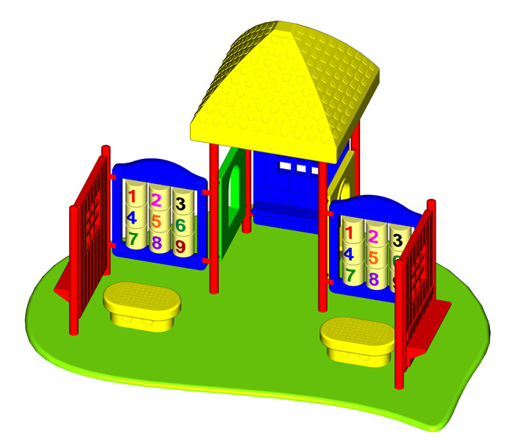
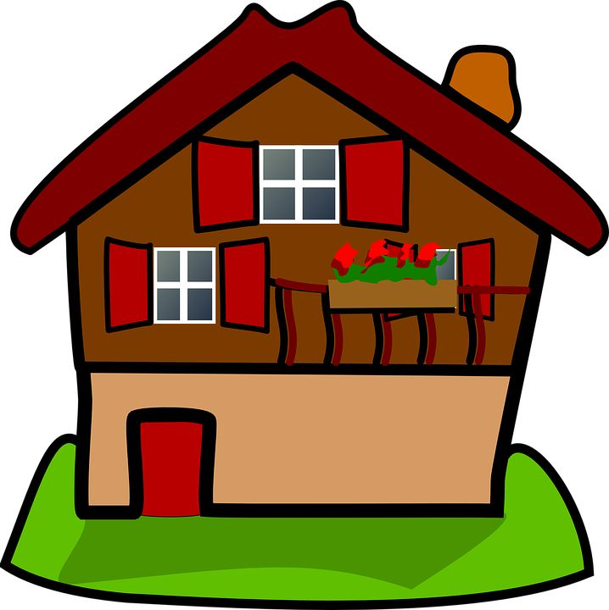

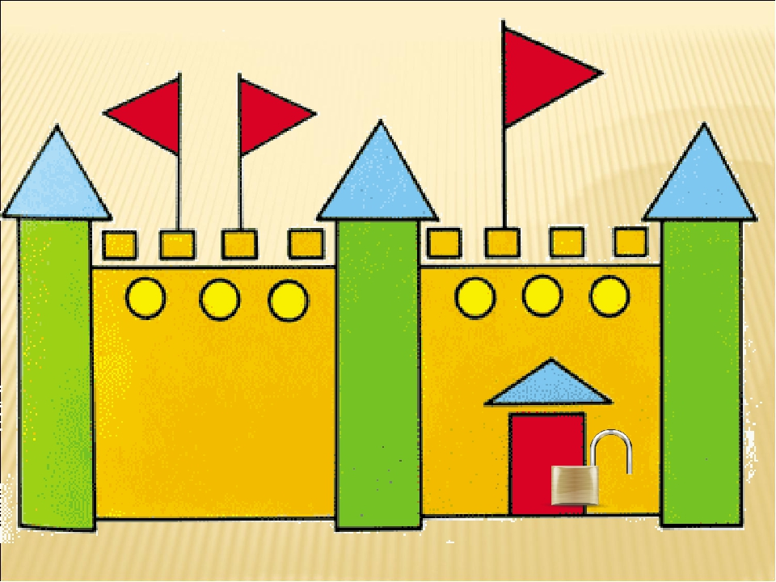

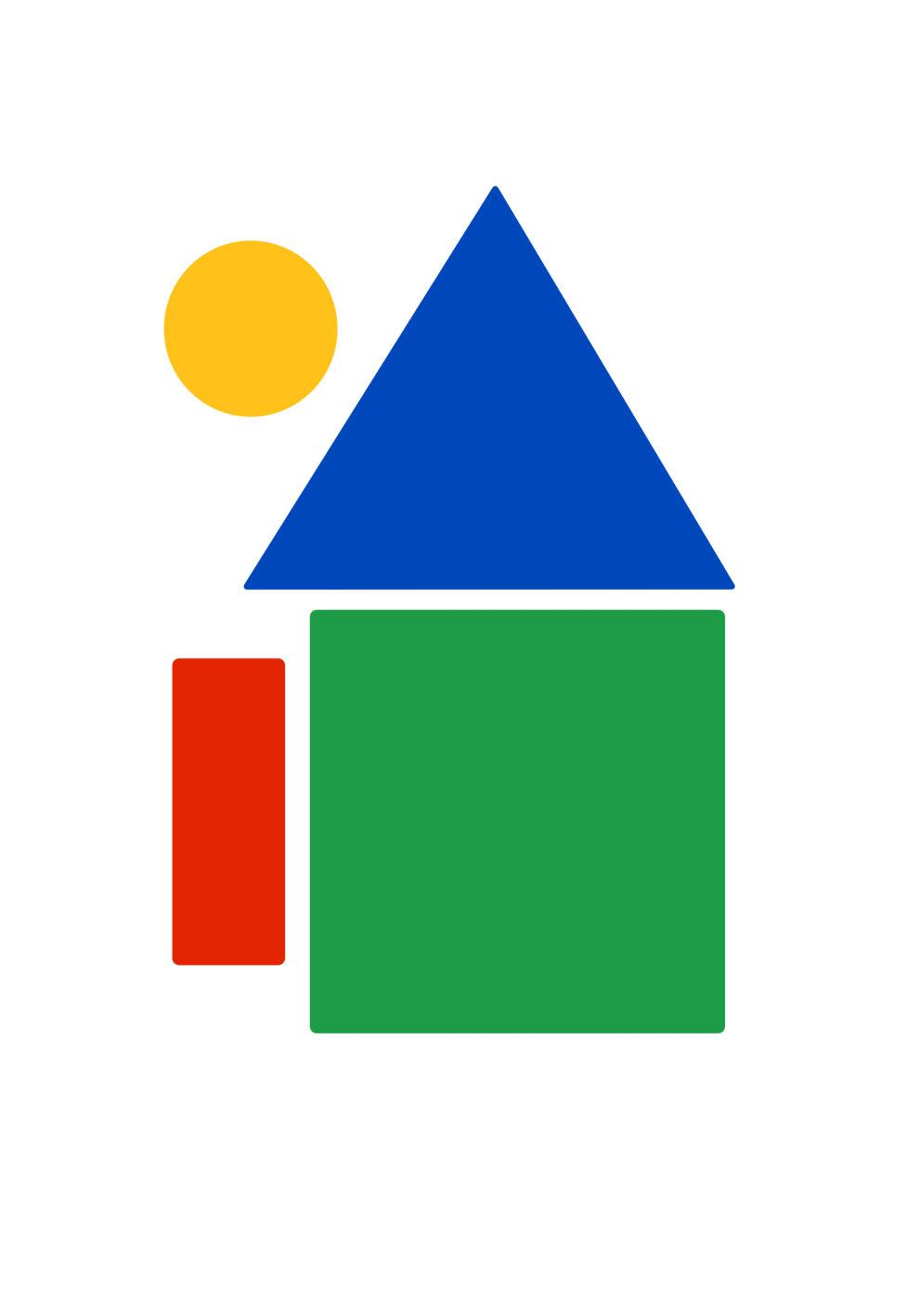

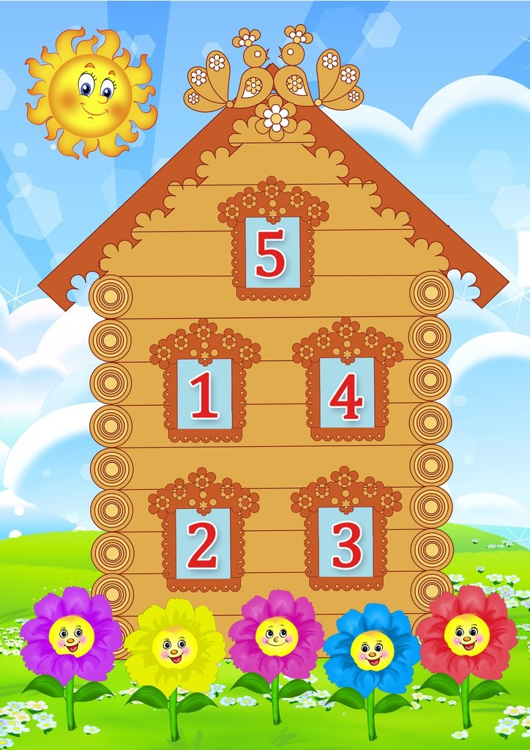

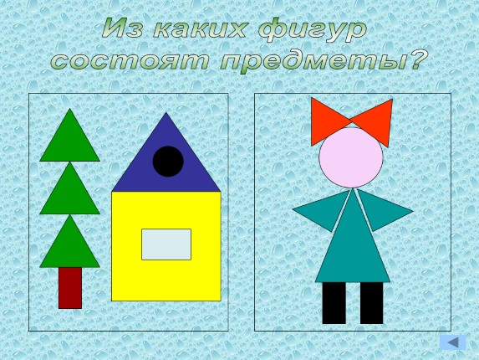

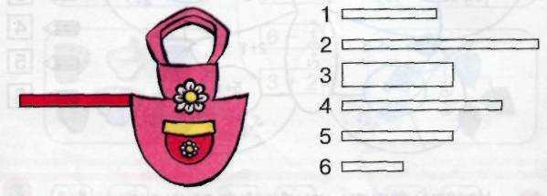

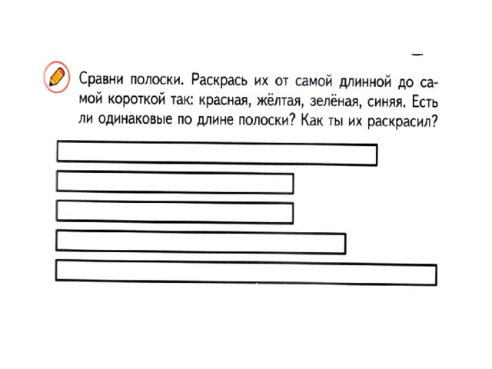

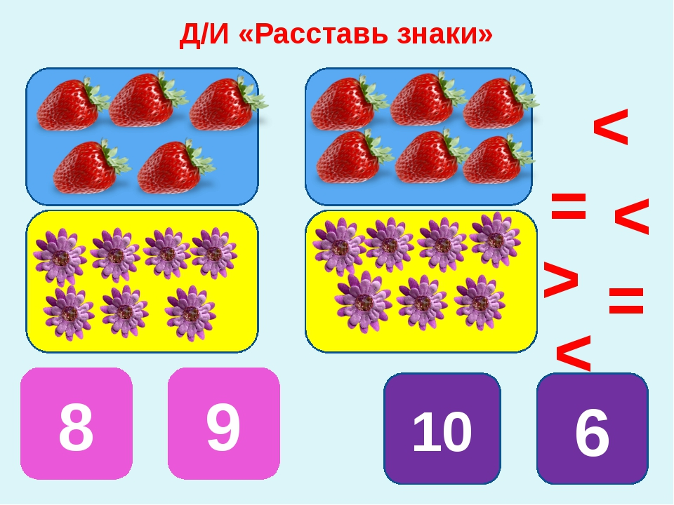

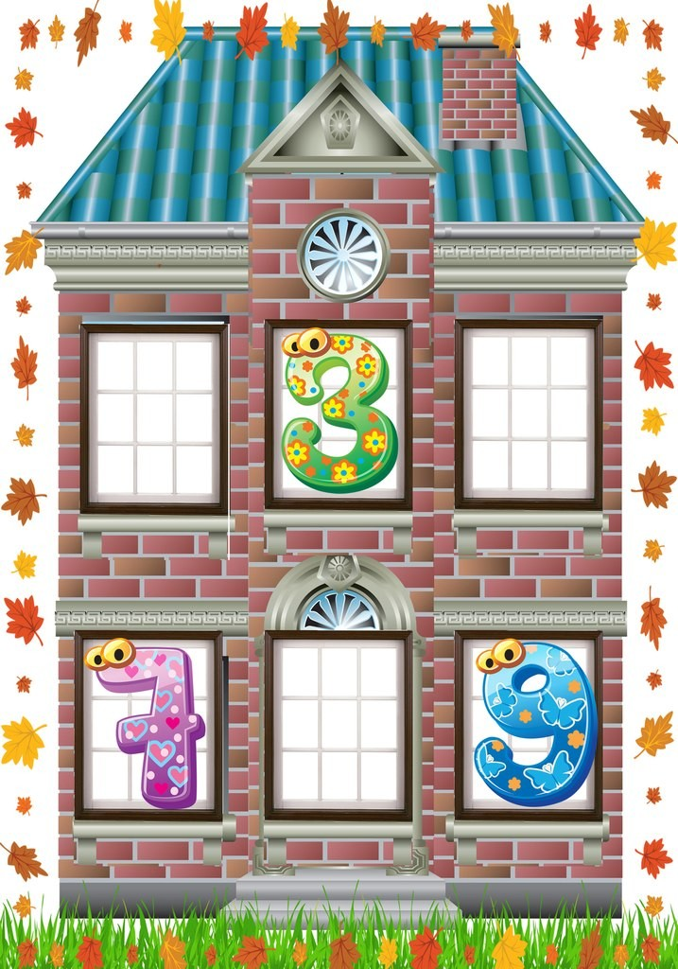

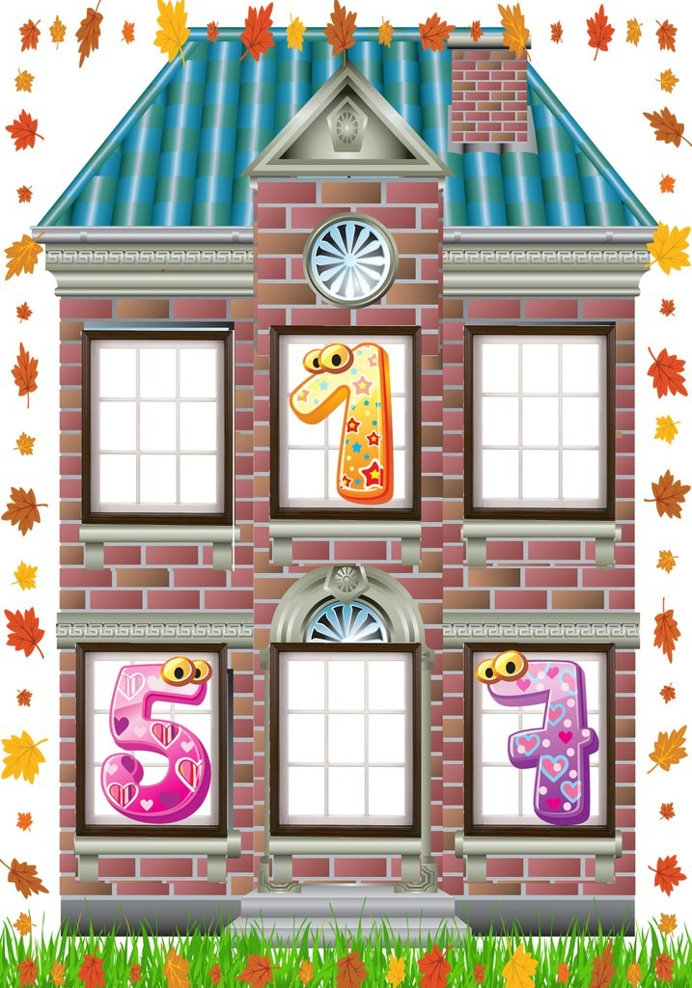

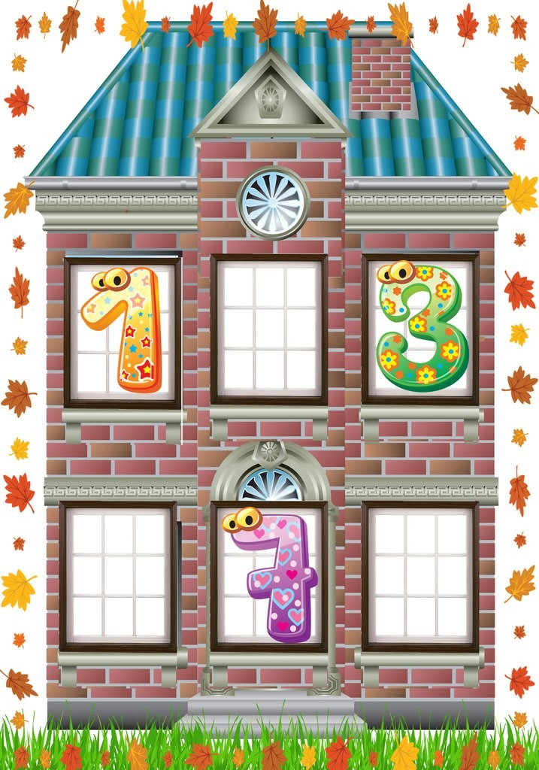

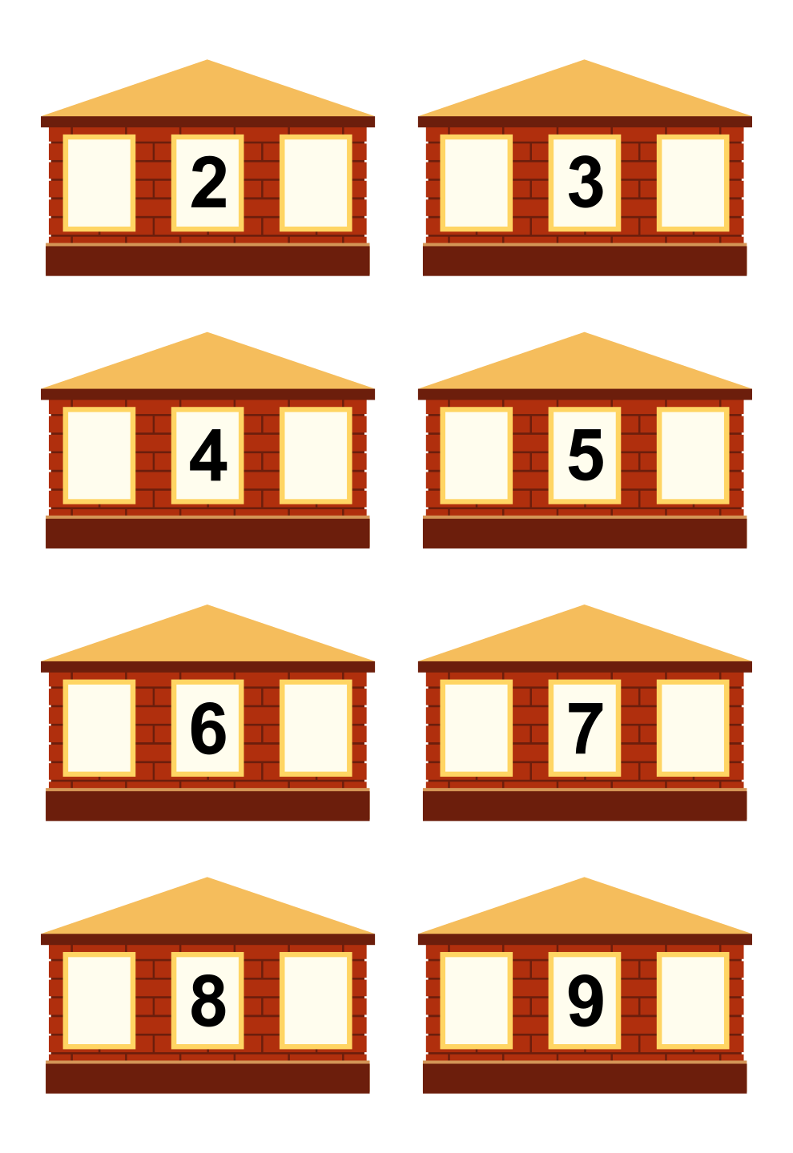

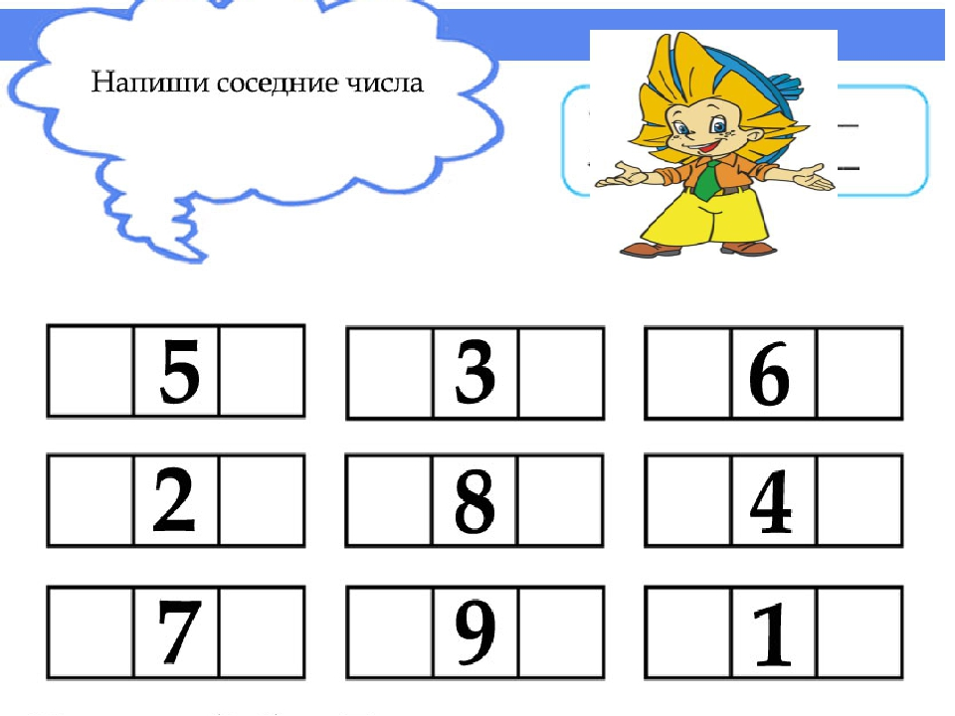
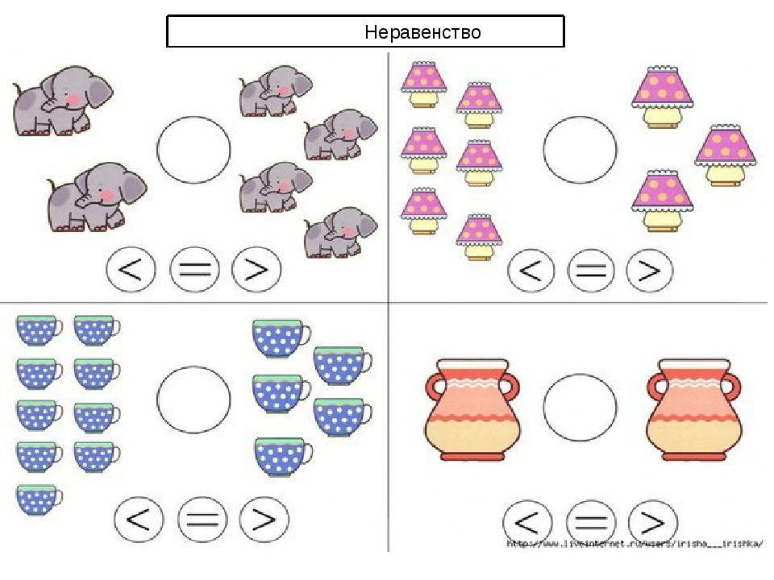

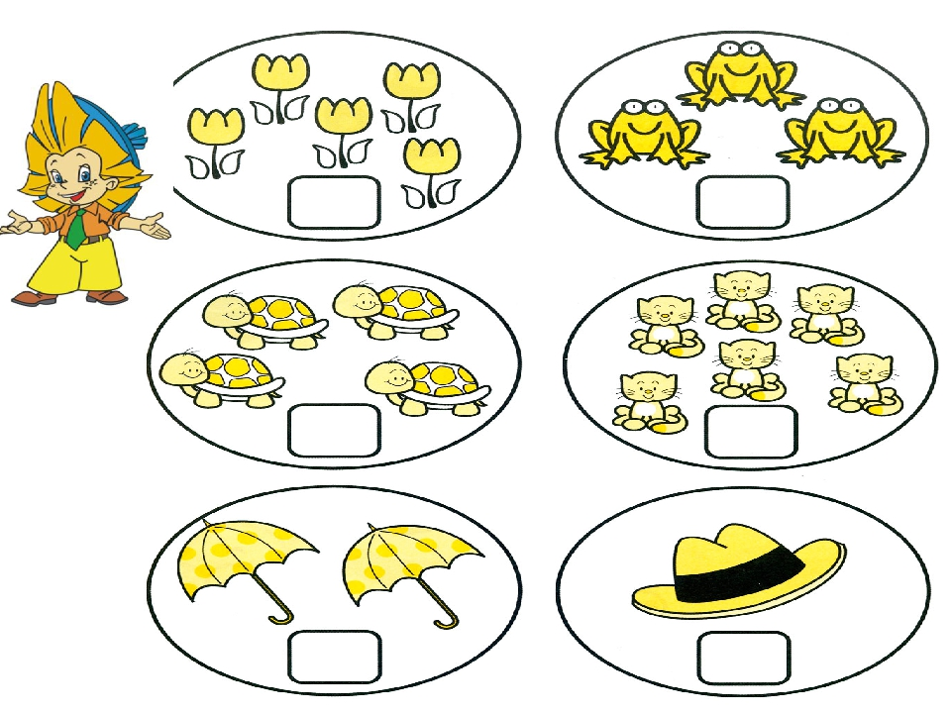

Сравни по величине
Соедини книжки стрелочками по порядку от самой тонкой до самой толстой.
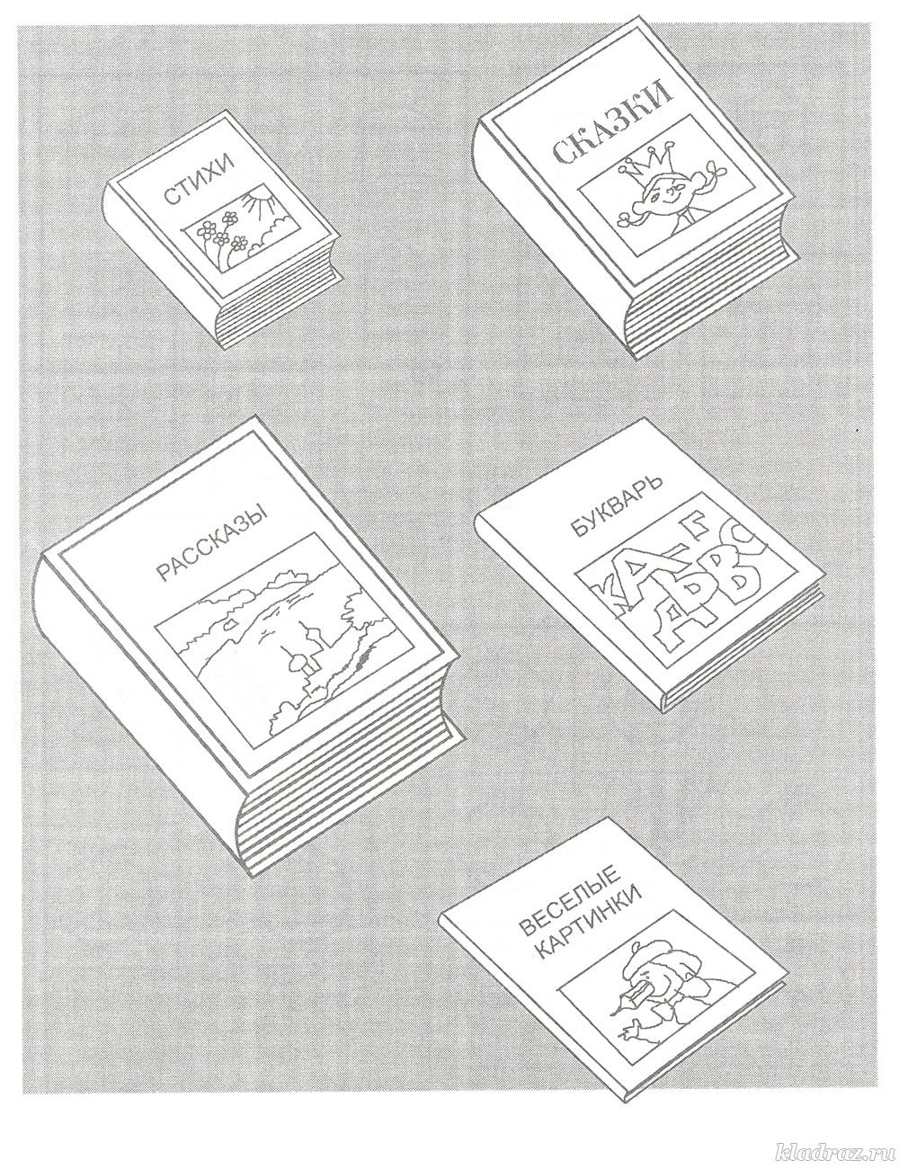
Подбери по форме
Объемные геометрические фигуры называются геометрическими телами. Назови эти тела
и найди похожие на них предметы.

